Дочь сербского народа

Это встреча состоялась прошлом месяце. Профессор-историк Анатолий Иванович Каменев, я и всемирно известная сербская летчица, писательница, профессор и необыкновенно очаровательная женщина - Радмила Тонкович, зашли в гости ко мне в офис.
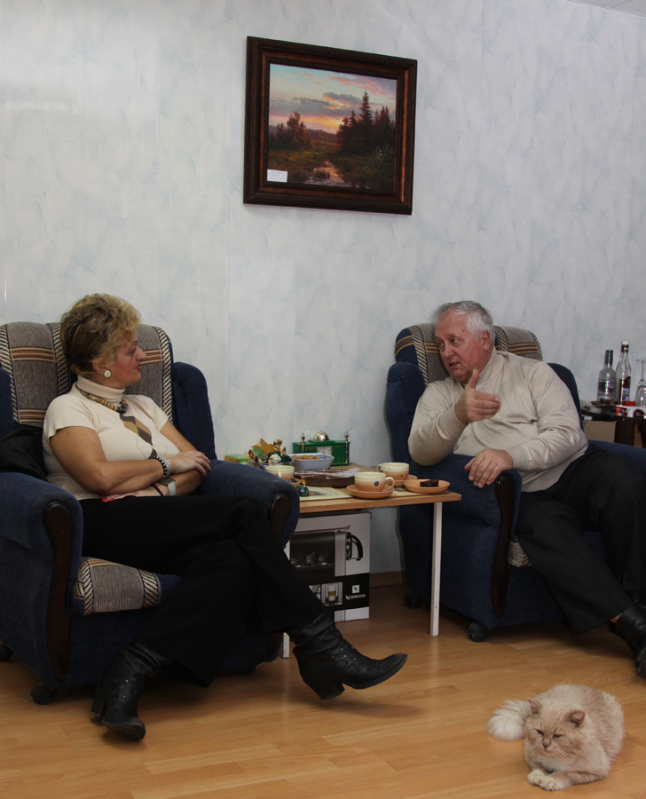
Биография Радмилы могла бы органично войти в содержание ее книги "Жизнь - высокий полет", так как профессор Радмила Тонкович во многих отраслях югославского воздухоплавания сыграла роль первопроходца.
Воздухоплавание уже более 18-ти лет является ее профессией и самой большой любовью. Она - первая женщина - авиационный журналист. И первая женщина - редактор на Балканах в журналах "Аэромагазин", "Наша крила", и "Мома - гласник. Член многих общественных организаций, ассоциаций, в том числе член международного союза Славянских журналистов. Она - единственная женщина, Почетный член ассоциации авиаторов Сербии, Клуба Ма2+ пилотов сверхзвуковой авиации, содружества пилотов "Курьяци са ушча", авиационной ассоциации "Святой Архангел Гаврило", член правления Национального аэроклуба "Наша Крила", аэроклуба "Вайя", авиационного содружества "Свети Илия" из Баня Луки и единственный почетный член этого содружества в его семидесятипятилетней истории, Почетный член Содружества женщин-пилотов Сербии, и является его пресс-атташе.
Самая значительная награда - профессор Тонкович, первая и единственная женщина на Балканах - Кавалер Почетного Золотого знака пилота ВВС и ПВО Армии Сербии, и первая, и единственная женщина, награжденная Почетным парадным кинжалом офицера воздухоплавания Сербии.
Филолог - полиглот, профессор Р.Тонкович получила образование на филологическом и философском факультетах белградского университета, а так же в университетах в Манхайме, Гейдельберге, Лондоне и в прославленном МГУ им. М.В.Ломоносова в Москве. Учебу она всегда завершала как один из лучших студентов.
Уже много лет подряд она занимается историей воздухоплавания и внимательно следит за всеми современными и историческими событиями в гражданском, спортивном, транспортном и военном воздухоплавании на своей родине и в мире. Об этом она написала и опубликовала более пятисот статей и очерков. В 2005 году была опубликована ее книга-первенец "Жизнь, созданная полетом" (65 лет авиации Югославии), которая имела ошеломляющий успех в Югославии и во всем мире. Живет и работает в Белграде.
http://forums.vif2.ru/showthread.php?t=307
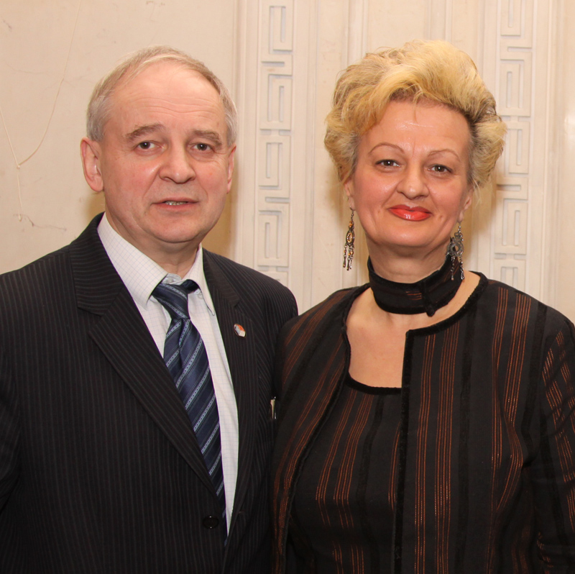
Анатолий Иванович Каменев. Жена Сократа была удивительно взбалмошной особой, любительницей выпить и поскандалить. Один из учеников Сократа однажды не выдержал и спросил его:
- Учитель, как же ты мог совершить такую оплошность и жениться на такой женщине?
На что Сократ ответил. - Зато она дает мне вдохновение. Заставляет каждый день задумываться о смысле жизни...
Да, от женщин в этом мире зависит очень многое.

Александр Карцев (А.К.). Перед поездкой в Афганистан мы с моим другом Игорем Дорогановым почти целый день бродили по Москве. Пытались запомнить ее, старались увидеть в ней нечто такое, что впоследствии дало бы нам сил выжить на войне и вернуться обратно. Очень долго не могли найти ничего подобного. Город жил своей жизнью. Ему было абсолютно все равно, что где-то далеко шла война. Ему были безразличны наши поиски. И мы сами. Но совершенно случайно мы зашли на Старый Арбат. На скамейке несколько студентов пели песни Булата Окуджавы. Это было удивительно трогательно.
А вечером я пошел в театр Моссовета на спектакль "Беседы с Сократом". В главной роли выступал неподражаемый Армен Джигарханян. В его исполнении эта фраза звучала несколько иначе: "Если повезет и тебе достанется хорошая жена - ты будешь просто счастлив. Если не повезет - станешь философом"...
Память о песнях Окуджавы на Арбате и игру Армена Джигарханяна в этом спектакле я пронес через весь Афганистан...

А теперь давайте пить чай! Осторожно! Чай горячий!

На Востоке существует традиция "хлебного братства". Если ты разломил с кем-то хлеб (и съел его), ты становишься его "хлебным" братом. И это братство дороже кровного. Кровные братья могут ссориться, а хлебные - нет.
Так что, после чая мы станем "чайными" братьями. А это, наверное, еще дороже?!

Радмила Тонкович. Мой народ очень маленький. Но очень талантливый. И хотя, как и многие другие народы, нас трудно объединить, по отдельности каждый серб - настоящий гений.

Анатолий Иванович Каменев. Один из минусов образования - оно не только формирует личность, но и порождает гордыню (отчужденность, эгоизм). Образованных людей объединить всегда труднее. А у сербов образование всегда стояло во главе воспитания.

Радмила Тонкович. Да, меня всегда удивляло поведение необразованных людей. Я часто слышала в Америке, в Англии, в Европе довольно высокомерные отзывы о сербах. Это от необразованности. От незнания истории. В средние века Сербией правила королевская семья Неманичей. В те времена при сербском королевском дворе ели золотыми ложками, вилками, ножами. В Скандинавии и Нормандии в то же время ели руками...

(Мне невольно вспомнился Афганистан. Многие из нас считали афганцев дикими, необразованными дехканами. Один из них, обычный дехканин, мой друг и учитель, Шафи окончил Оксфордский университет, несколько лет проработал в Японии и Китае, преподавал в Кабульском политехническом институте, в совершенстве владел несколькими иностранными языками. Кто из нас был более "диким" и необразованным: он или я? Прим. авт.).

Анатолий Иванович Каменев. Да, многим из нас легче считать себя супернацией, чем хотя бы попытаться немного узнать о тех, кто нас окружает. У многих "маленьких" народов великая история и огромная душа.
Сейчас у нас в России много говорят о военной реформе. Но мало кто знает, что по заповедям Моисея в стародавние времена вводились отсрочки от службы в армии, освобождения от военных походов:
- если ты посадил виноград, но еще не вкусил его плодов;
- если ты построил дом, но еще не жил в нем;
- ждешь рождения ребенка, но он еще не родился, а ты некоторое время не занимался его воспитанием...
Существовал военный налог - в пользу тех, кто с оружием в руках защищал свою страну. Чтобы они имели не только высокую зарплату, но и могли построить дом после выхода в отставку и получать достойное денежное содержание...

(По поводу отсрочек. Невольно подумалось, с каким рвением будут защищать свою родину люди, пожившие в СВОЕМ доме, вкусившие СВОЙ виноград и которых ЖДУТ дома их жены и дети?! Им есть, что защищать! А что дают наши отсрочки? Какие качества воспитывают они у тех, кто всячески пытается "откосить" от службы в армии. Как они будут защищать свою Родину, если придется? Прим. авт.).
Радмила Тонкович. Сейчас я пишу книгу о Персии. О ее культуре. О том, что все современные достижения имеют под собой исторические корни. У КАЖДОЙ страны есть свои герои. В 2005 году в Дании появилась первая летчица-истребитель. Все говорили: "Вау!". Но еще в 2004 году за штурвал самолета-истребителя села женщина арабка. А ей было куда труднее стать даже просто летчицей, чем любой другой европейской женщине. Ведь по Корану ей даже за руль автомобиля нельзя садиться.
Спустя 60 лет после окончания Второй мировой войны, я первая написала имена и фамилии всех летчиков-усташей, которые воевали на стороне фашистов. Мне неоднократно звонили с угрозами из Загреба, даже одна известная певица. Грозились убить. Я просила их стрелять поточнее. В меня, а не в моих детей или близких. Меня можно убить, правду - нет. Я говорила им в ответ: "Вы бедные люди. У вас нет предков, которыми вы могли бы гордиться. А у меня они есть".
Это очень важно, чтобы были предки, которыми можно было бы гордиться. Все мы будем кому-то предками. Мы должны всегда об этом помнить.

Радмила Тонкович. В девятнадцать лет я была страстной мотоциклисткой. Когда прилетела в Москву, меня встречал профессор Лобашков с филологического факультета МГУ с супругой. Говорит: "Пошли!" Я отвечаю: "Не могу!" Показываю на мотоцикл. Длинные волосы, блондинка, кожаное пальто и брюки... Меня тогда знали все московские гаишники...
Мне было девятнадцать лет. Летом отдыхала в Париже, один молодой француз пригласил в гости. Приехали к нему домой, смотрю: за домом стоит самолет. Фанерный. В нем несутся куры. Это был первый самолет Луи Блерио. Я два месяца договаривалась с авиасалоном в Ле Бурже, чтобы они его взяли. Это был первый экспонат их выставки. И сейчас в музее есть табличка с надписью в мою честь: "Студентка филологического университета из Гейдельберга настояла, чтобы этот самолет попал на выставку"...

Анатолий Иванович Каменев. Сербы с удивительной теплотой относятся к России...

Радмила Тонкович. Да, это так. Простые сербы, не политики. Когда был газовый конфликт между Россией и Украиной, политики говорили нам: "Это Россия не дает газ в Сербию". А простые люди говорили: "Нет, это не Россия, а Украина". Когда газ дали, политики говорили: "Это мы договорились". А простые люди говорили: "Это Россия дала нам газ".
А еще они говорили, что если бы десять лет назад в России у власти был бы не Ельцин, НАТО никогда бы не решилось бомбить Сербию. При Ельцине с Россией можно было не считаться. Когда нас бомбили, многие спрашивали: "А где же Россия?". Ответа не было...
Когда упала первая бомба, мы не поверили, что началась война. 23-го марта - мой день рождения. На следующий день мы пошли с детьми отметить его в ресторане. Когда раздался первый взрыв, мы подумали, что это рядом просто что-то упало...Что мы гражданские люди могли сделать?
Но наши военные летчики на устаревших самолетах взлетали навстречу врагу. Парами против пятидесяти самолетов противника. Это настоящее мужество. Они были настоящими героями.

А.К. Среди авторов нашего Сайта Артофвар есть бывшие добровольцы, участвовавшие в той войне на стороне сербов. Это Илья Плеханов, Миша Поликарпов, Олег Валецкий и многие другие. У Олега Валецкого есть замечательная книга о Югославской войне (http://artofwar.ru/w/waleckij_o_w/yugoslaviaswar.shtml). А недавно им написана очень сильная статья: "Опыт "воздушной" войны НАТО 1999 года против Югославии".

Радмила Тонкович. Сербия никогда не забудет ваших героев. Мы знаем, что их было много. И все они были замечательными людьми...
Недавно я закончила работу над своей книгой "Небесные героини мира" о летчицах всего мира. По приглашению приехала на презентацию этой книги в Сан-Диего (штат Калифорния). В зале присутствовало около 2000 женщин-летчиц. Человек из зала задал мне такой вопрос: "Как это ОДНА сербка смогла написать ТАКУЮ книгу?"
Мне не понравился этот вопрос. Почему они считают, что американка могла бы написать такую книгу, а сербка или русская - нет. Америка превыше всего?! В Германии это уже когда-то давным-давно было.
Я ответила: " Я настоящая сербка. Почем это сербка не могла написать такую книгу? Вы, американцы, ненавидите сербов, славян. Вы считаете их ниже себя? К тому же я не одна: я - мать, я - супруга, я - летчик, я - профессор. Видите, как меня много?!"
Потом меня спросили, почему из 500 летчиц, о которых я написала, 313 - советские летчицы". Я ответила: "А где еще в мире было три женских авиационных полка?". Недавно я снова была в России. Встречалась с легендарной летчицей Галиной Бельцевой. К сожалению, она говорит, что в последнее время о таких, как она в России вспоминают все меньше и меньше...
После конференции в Сан-Диего ко мне подошел один журналист. Предложил напечатать мою книгу на английском языке. Сказал: "Мы хотим, чтобы эта книга сначала вышла на английском языке". С собой в дипломате у него была очень большая сумма денег. Он предложил мне ее. Я сказала: "НЕТ! Сначала эта книга должна выйти на сербском языке".

А.К. Радмила, думается, это не совсем правильно. Я уже совершал подобную ошибку. Я считал, что мой опыт и мои знания, полученные в Афганистане, должны в первую очередь принадлежать моему народу. Около двадцати лет я безуспешно стучался во все двери, пытался донести до своих соотечественников информацию по оздоровительным методикам, свои книги... Бессмысленно потратил уйму времени. И лишь теперь понял, что эти знания не могут быть национальным достоянием, они должны принадлежать ВСЕМ. Сейчас мои статьи активно печатают в США, книги переводятся на английский, немецкий, французский, болгарский языки. Я рад, что мои знания хоть кому-то пригодятся, а не канут в Лету вместе со мной.

Анатолий Иванович Каменев. Да, это правильно. Нужно издаваться в любой стране. Возможно, тогда ваши книги будут быстрее изданы и у вас на Родине.

Радмила Тонкович. Анатолий Иванович, я читала Вашу замечательную "Энциклопедию русского офицера". Удивительно глубокая и интересная книга! А можно я напишу рецензию на Вашу "Энциклопедию" и на книгу Александра Ивановича "Шелковый путь"?

Анатолий Иванович Каменев и А.К. (практически в один голос. Прим. авт.). Для нас это было бы большой честью.

Радмила Тонкович. Рождественский писал: "Нет неинтересных людей". Это так. Но Ваши "Энциклопедия русского офицера" и "Шелковый путь" - это что-то удивительное! Эти книги должны быть в каждом доме. В каждой библиотеке!

Анатолий Иванович Каменев. Женщинам виднее. Екатерина Великая тоже умела видеть в людях то, что сами они порой в себе не видели. Однажды тогдашний Министр Обороны проводил плановые учения. Александр Суворов тогда в чине полковника командовал одним из полков. Полк был прекрасно подготовлен. Но в какой-то момент Суворову надело играть в эти показные игры, и в нарушение плана учений он вышел со своим полком во фланг полка "противника". Смял его и был в готовности ударить по другому флангу... Министр Обороны был взбешен, потребовал у императрицы тут же разжаловать этого полковника. На что Екатерина ответила: "Это мой будущий генерал"... Удивительная проницательность! И таких примеров в ее биографии было множество.

Радмила Тонкович. Это не важно, кто ты мужчина или женщина. Мужественным и отважным людям открыт весь мир. И открыто небо...

Я представляю Вашему вниманию одну из статей Радмилы Тонкович, которую она прислала мне на днях. Статью удивительно мужественной и отважной женщины. Настоящей дочери сербского народа. И всего мира!

Профессор Радмила Тонкович
Агрессия НАТО на Союзную Республику Югославию
Против агрессии НАТО на Союзную Республику Югославию Россия выразила протест и наложила вето в ООН, что не возымело никакого действия и не предотвратило бомбардировку нашей страны 19-ю наиболее развитыми в военном и экономическом отношении членами НАТО, руководимыми США, чем были растоптаны все принципы международного права. На нашем телевидении 23 марта в 23 часа была объявлена шокирующая весть - НАТО получил "зеленый свет" на бомбардировку Югославии. Я была в отчаянии еще и оттого, что эта весть была объявлена в день моего рождения, так как знала твердо, что теперь, начиная с завтрашнего дня, не будет в мире ничего, так как было раньше. В глубине души все-таки надеялась, что такую агрессию не потерпит цивилизованный мир в самом конце 20 века. Однако это все произошло на следующий день 24 марта в 20 ч. 20 мин. - удары, бомбы, ужас, паника, сеяние смерти из 200 самолетов. О таком кошмаре мое поколение до этого слышало только рассказы и читало в учебниках истории. С тех пор 78 дней и ночей беспрестанно бомбардировалась Сербия и Черногория. В это время было уничтожено 18 000 жилых единиц и 365 объектов чрезвычайной культурной и исторической ценности. В этих бомбежках погибли 1002 воина и полицейских, свыше 2000 гражданских лиц, они стали жертвами агрессии НАТО на Югославию, цинично названной натовцами "Милосердный ангел". Я записала, что воздушная тревога оглашалась сиренами 287 раз, чтобы предупредить о приближении наисовременнейших сеятелей смерти самолетов F-14, F-15, F-16, F/A-18, F-117A, B-2, B-1B, B-52H, A-10, E-2C, E-3, EA-6B, Tornado IDS, Mirage 2000, Harrier, Hanter, вертолетов, беспилотных самолетов. Они использовали все имеющиеся средства убийства - крейсирующие ракеты, разные виды авиабомб и ракет вплоть до тех, которые запрещены международными конвенциями, как например, кассетные бомбы и бомбы, начиненные обедненным ураном. Употребляя самые современные виды обычного оружия и оружия, запрещенного Женевской конвенцией, НАТО своей агрессией на С.Р. Югославию, без согласия Совета безопасности ООН, уничтожило, растоптало международное право и хартию ООН. Главной целью авиации НАТО было уничтожение Армии Югославии, ради чего агрессор 78 дней непрестанно и оголтело бомбил части и объекты ВВС и ПВО, нападая 512 раз на 171 месторасположение объектов с 6000 тонн боевых средств (по аэродрому "Батайница" - 38 раз, по аэродрому "Поникве" - 37 раз и по аэродрому "Слатина" у Приштины - 47 раз с 2040 различными ракетами), агрессоры совершили 26 000 вылетов, сбросив на югославские объекты 31000 тонн смертоносного груза. Озверевшие натовцы бомбили больницы, мосты, телецентр, колонны беженцев на дорогах, в своей дикости переплюнув гитлеровцев.
Наши пилоты-истребители мужественно и сознательно летели на почти верную гибель в неравной схватке "Давида и Голиафа". Храбро сражались наши рыцари-пилоты, ракетчики, локаторщики, связисты, парашютисты, среди которых 41 представитель ВВС и ПВО отдали свои жизни за свободу Отечества, честь и достоинство своего народа. С первых дней войны эти неустрашимые герои не отступили перед численно превосходящим и технически вооруженным до зубов врагом. А девизом защитников Родины был завет великого сербского философа и поэта Негоша: "Каждый рожденный когда-то однажды умрет, честь же или позор останутся навеки".
Наши пилоты-рыцари напомнили других героев обороны Отечества в Апрельской войне 1941 г., которые 60 лет тому назад точно также защищали небо Родины, как и их славные предки - Обиличи и Синджеличи, герои Косова и Мишары, Церы, Колубары, Каймакчалана, Кадинячи, Срема и все вплоть до кровавого Косова и Метохии. За заслуги в этой войне Указом президента С.Р. Югославии были награждены: генерал-полковник Любиша Величкович, пилот, помощник начальника Генерального штаба Армии Югославии по ВВС и ПВО (посмертно); полковник Миленко Павлович, пилот, командир 204-го истребительного авиаполка (посмертно); подполковник Живота Джурич, пилот 98-го истребительно-бомбардировочного авиаполка (посмертно); майор Зоран Радосавлевич, пилот 204-го истребительного авиаполка (посмертно). Затем оставшиеся в живых после войны пилоты 127-й истребительной авиаэскадрильи: подполковник Предраг Милутинович, подполковник Илё Аризанов, подполковник Слободан Перич, подполковник Драган Илич, подполковник Любиша Кулачин, майор Небойша Николич и командир 98 истребительного авиаполка "Тигрови" (тигры) подполковник Срето Малинович, а также генерал-майор Никола Груин, начальник штаба Kорпуса ПВО.
На алтарь Отечества свои жизни положили и посмертно награждены молодые ракетчики, радиолокаторщики, парашютисты легендарной 63-й специальной парашютной бригады, представители 126-й бригады наблюдения воздушного пространства, предупреждения и наводки на неприятеля, авиатехники, инженеры. Не имея возможности нанести более серьезные потери армии и полиции, авиация НАТО бомбила мирных жителей и пустые здания, несмотря на то, что некоторые из них были памятниками культуры, находившихся под защитой ЮНЕСКО. Рано утром в 4 ч. 25 мин. 5 апреля пятью ракетами (только одна не взорвалась) было атаковано прекрасное здание Командования ВВС и ПВО.
Первой была запущена ракета "Томагавк" BGM-109B/D, в крышу левого крыла здания, вызвав огромное разрушение и пожар, хотя ядро ракеты не взорвалось. Из 4 ракет GBU-24А/В (масса боевой головки Мк-84 каждой из них 907 кг) 3 ракеты попали в центральную часть здания, разрушив огромную часть внутреннего комплекса, взрывы этих ракет вызвали пожар, а одна из ракет разрушила боковую часть здания, выходившего на главную улицу Земуна, и взорвалась. Здание Командования не подвергалось бомбардировке даже во Вторую мировую войну!
Это прекраснейшее здание является для всех дорогим символом города Земун. Оно построено и заселено 1 апреля 1936 г., а проектировал его наш известный архитектор Драгиша Брашован, он замечательным образом архитектурно символом птицы выразил специфическое содержание объекта и его применение. А старое здание построено в далеком 1783 г., и оба они находились под защитой ЮНЕСКО, как ценные исторические памятники культурного наследия нашего народа, как и другие исторические памятники, разрушенные современными варварами.

Перевод с сербского Ю.И.Миличевич
P.S. Десять лет назад в этот день началась война в Югославии. Но накануне был день рождения Радмилы Тонкович...
С днем Рождения дорогая Радмила! Счастья, любви, благополучия и высокого полета! Чистого и мирного неба над головой! Всего самого доброго Вам и Вашим близким. С искренним уважением Ваши профессор Каменев Анатолий Иванович и А.К.

